Публичный отчет 2015-2016 уч.год.

2.ОСОБЕННОСТИ И УСЛОВИЯ ОСУЩЕСТВЛЕНИЯ ОБРАЗОВАТЕЛЬНОГО ПРОЦЕССА
  - Учебный план
Учебный план МКОУ «ГСОШ №2 им.Дибирова» на 2014 – 2015 учебный год был призван обеспечить реализацию основных целей и задач образования. В этом учебном году организация учебного процесса в школе была направлена на повышение качества школьного образования, создание условий для самовыражения обучающихся в различных видах познавательной деятельности на учебных и внеучебных занятиях.
При составлении учебного плана соблюдалась преемственность между ступенями обучения и классами. Уровень недельной учебной нагрузки на ученика не превышал предельно допустимого.

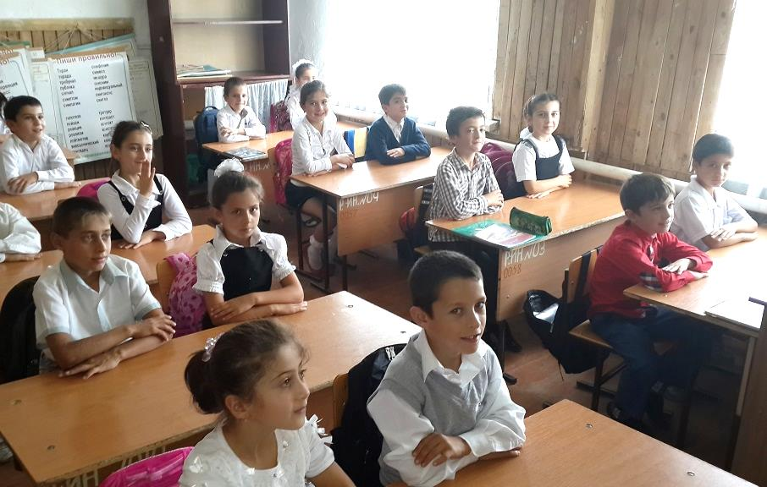
I ступень (1 – 4 классы)
Учебный план составлен на основе Федерального государственного образовательного стандарта начального общего образования и с учетом особенности и специфики деятельностного подхода.
Реализация базисного учебного плана основывалась на современном содержании образования, отраженном в учебно-методическом комплексе «Школа России».
Учителями 1-4 классов проводилась большая работа по реализации новых стандартов. Были скорректированы программы по самообразованию и рабочие программы учителей-предметников и по внеурочной деятельности.
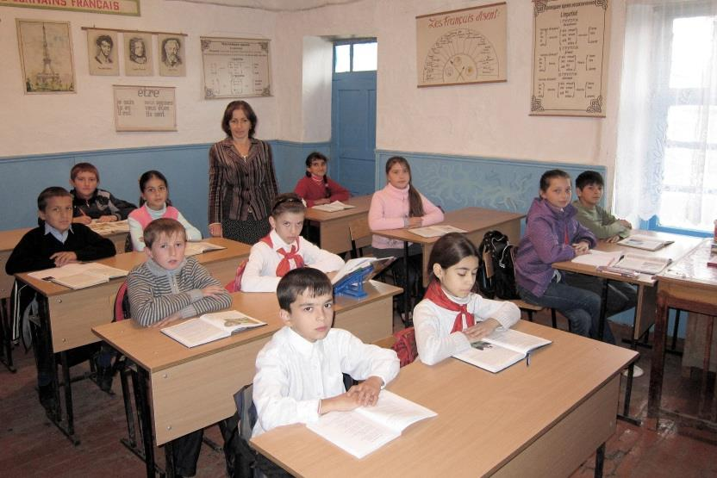
Внеурочная образовательная деятельность проводилась в объёме 7 часов в неделю по определённым стандартами направлениям и учитывала особенности, образовательные потребности и интересы учащихся.
II ступень (5 – 9 классы)
Особенностью нового 2014-2015 учебного года является переход школы на новые федеральные стандарты основного общего образования, начиная с 5-го класса.
Учебный план на 2014-2015 учебный год для 5 - 11 классов составлен на основе Федерального базисного учебного плана. Учебный план основной школы состоял из предметов федерального, регионального компонента и компонента ОО, учитывающего осуществление личностно-ориентированного подхода к обучению учащихся и особенностям развития школы. Школьный компонент учебного плана использовался с учетом познавательных потребностей учащихся, пожеланий их родителей и кадровых возможностей педколлектива.
Для развития содержания учебных предметов на базовом уровне за счет часов компонента образовательной организации в учебном плане дополнительно выделены часы.
КЛАССЫ | ПРЕДМЕТЫ
2 – 4 классы | русский язык, английский язык и информатика
5 класс | обществознание, география ,биология
10-11 классы | Русский язык , математика, химия, районоведение, информатика

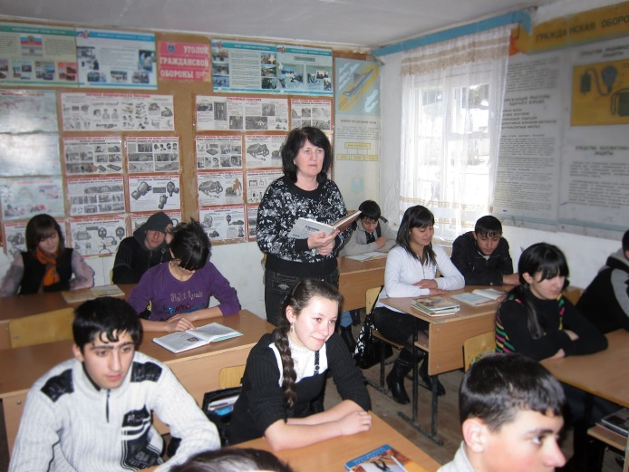
III ступень (10 - 11 классы)
Завершающая ступень общего образования, призванная обеспечить функциональную грамотность и социальную адаптацию обучающихся, содействовать их общественному и гражданскому самоопределению.
Учебный план на ступени среднего общего образования был направлен на реализацию следующих целей:
- создание условий для дифференциации содержания обучения старшеклассников с широкими и гибкими возможностями построения индивидуальных образовательных программ;
- обеспечение базового или профильного изучения отдельных учебных предметов программы полного общего образования;
- установление равного доступа к полноценному образованию разным категориям обучающихся в соответствии с их способностями, индивидуальными образовательными потребностями;
- расширение возможностей социализации обучающихся;
- обеспечение преемственности между общим и профессиональным образованием, более эффективная подготовка выпускников школы к освоению программ профессионального высшего образования;
- удовлетворение социального заказа родителей и учащихся.
В 10-11 классах реализуется учебный план универсального обучения, в учебный план введены дополнительные часы.
Компонент | ПРЕДМЕТЫ
Школьный | русский язык, химия, математика, районоведение, информатика.

Формы организации учебного процесса:
- Классно-урочная система
- Индивидуальные консультации, групповые занятия, самоподготовка во второй половине дня,
- Консультации
- Лекционно- зачетная система
- Предметные декады
- Олимпиады, конкурсы, турниры
- Открытые уроки

Учебные технологии:
1.Информационно-коммуникативные
2.Личностно-ориентированные
3.На основе эффективности управления и организации учебного процесса
4.На основе дидактического усовершенствования реконструирования материала.
5.Частно предметные
6.Развивающее обучение
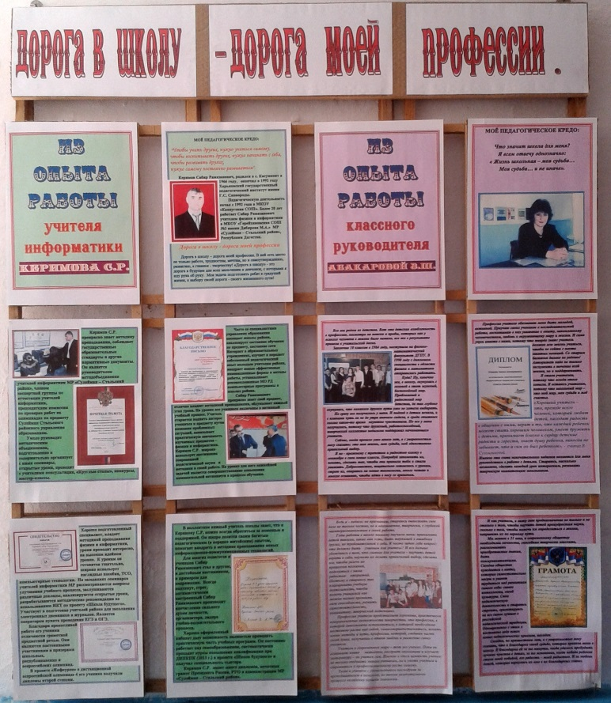
7.Педагогические технологии авторских школ и другие

  - Внеурочная деятельность
1 – 4 классы в прошедшем учебном году работали по новым стандартам ФГОС. В соответствии с Образовательным стандартом нового поколения в течение учебного года продолжалось формирование УУД и мотивации к обучению, осуществлялась помощь обучающимся в самоорганизации и саморазвитии.
По учебному плану в 1 - 4 классах, наряду с изучением общеобразовательных предметов, по 7 часов отводилось на организацию внеурочной деятельности, которая была организована по нескольким направлениям.

«Милосердие»

«В гостях у сказки»

«Музыкальная мозаика»

«Спортивные игры»
«Здоровейка»
«Ритмика»

«Развитие познавательных способностей»

«Азы экологии»

  - Результативность обучения

Сравнительный анализ успеваемости по классам за 2 года

На протяжении нескольких лет показатели качества образования по школе стабильные.

График успеваемость на «4» и «5» за 2 года

Анализируя успеваемость за два года, приходим к выводу, что количество отличников и хорошистов почти не изменилось. Повысилась успеваемость во 2, 3, 8, 10,11 классах. В целом, организация учебного процесса позволила полностью реализовать учебный план и образовательную программу школы. Учебный план за прошедший учебный год выполнен, соответствует требованиям Федерального стандарта среднего общего образования, учебные программы пройдены в полном объеме.

Результаты ОГЭ и ЕГЭ
Согласно Закону Российской Федерации “Об образовании” освоение общеобразовательных программ основного общего и среднего общего образования завершается обязательной итоговой аттестацией выпускников. Для учащихся 9 и 11 классов были проведены пробные экзамены. Диагностические работы позволили определить уровень подготовки учащихся к ГИА, наметить пути преодоления пробелов в знаниях. Много внимания уделяли педагоги школы подготовке к ОГЭ-9 и ЕГЭ во внеурочное время, проводя регулярно дополнительные занятия- консультации. При проведении консультаций использовали дифференцированный подход. Учащиеся делились на группы в зависимости от уровня подготовки. Кроме этого, учащиеся занимались дополнительно, самостоятельно выполняли КИМы. Учителя организовывали индивидуальную работу по ликвидации обнаруженных пробелов.

Результаты ОГЭ выпускников 9-го классов
Всего в 9 классе – 7 человек. К ОГЭ были допущены все выпускники – 7 человек.
Результаты ОГЭ - 9 2014 год
2014
Предмет | Количество сдававших | Получили оценки |  |  | Качество %
 |  | 5 | 4 | 3
Русский язык | 7 | 0 | 2 | 5 | 29
Математика | 7 | 0 | 7 | 0 | 100

Выпускники сдавали только обязательные экзамены: по русскому языку и математике. Наблюдается положительная динамика по математике. Качество знаний по сравнению с прошлым учебным годом улучшилось.

Результаты государственной (итоговой) аттестации выпускников
11 класса (ЕГЭ)
Обязательные экзамены по русскому языку и математике в форме ЕГЭ сдали 8 учеников, средний балл по обязательным предметам повысился по сравнению с предыдущим учебным годом. Однако 4 выпускника не получили аттестаты о среднем общем образовании.
В этом году выпускники школы выбрали для сдачи экзамены, необходимые для поступления в ВУЗ: биологию, химию, историю, обществознание.
Итоговая аттестация 2014-2015 учебного года прошла организованно и без нарушений.

2014 год |  |  |  |  | 2015 год
предмет | Количество сдававших | Минимальное количество баллов | Средний балл по школе | Минимальный и максимальный баллы | Количество сдававших | Минимальное количество баллов | Средний балл по школе | Минимальный и максимальный баллы
Русский язык | 11 | 9% | 82% | - | 14 | 29% | 43% | 28%
Математика профильная | -- | -- | -- | -- | 4 | 75% | 25% | --
Математика базовая | 11 | 2% | 82% | -- | 10 | 29% | 50% | 19%
биология | 2 | -- | -- | 100% | 4 | -- | 100% | --
обществознание | 2 | -- | -- | 100% | 6 | 10% | 80% | 10%
история | - |  |  |  | 3 | 100% | -- | --
химия | - |  |  |  | 2 | -- | 50% | 50%
Физика | 4 | --- | -- | 100% | 5 | -- | 100% | --

Более наглядно информация представлена на графике. Наблюдается положительная динамика. Максимальный балл по каждому предмету стал выше, чем в предыдущем году.

График максимальных баллов ЕГЭ за два года

  - Режим работы, организация питания
Школа работает в две смены. Учащиеся с 2 по 11 классы обучаются в режиме 6-дневной недели, 1 класс начальной школы – в режиме пятидневной недели.
В 2014-2015 учебном году МКОУ «ГСОШ №2 им.Дибирова» продолжила работать в режиме полного дня. В соответствии с учебным планом было составлено расписание уроков. На переменах были организованы занятия активно-двигательного характера для школьников НОО. Перед началом учебного дня ежедневно исполнялся Гимн РФ, проводилась 5- минутная общешкольная зарядка. Во второй половине дня работает вторая смена( 2 – 4 классы).

В школе организовано горячее питание. Учащиеся 1 – 4 классов получают бесплатные обеды.

Трапеза | Время | Классы/группы
Обед | 10:50 - 11:10 | 1 классы
Обед | 14:45 - 15:05 | 2 - 4 классы
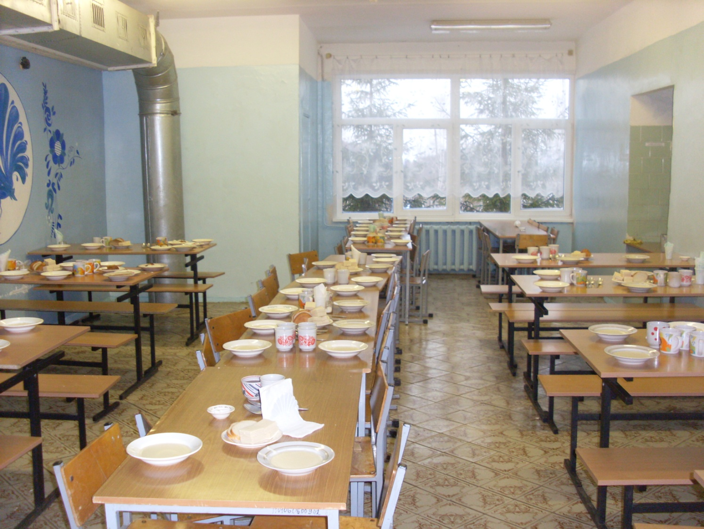

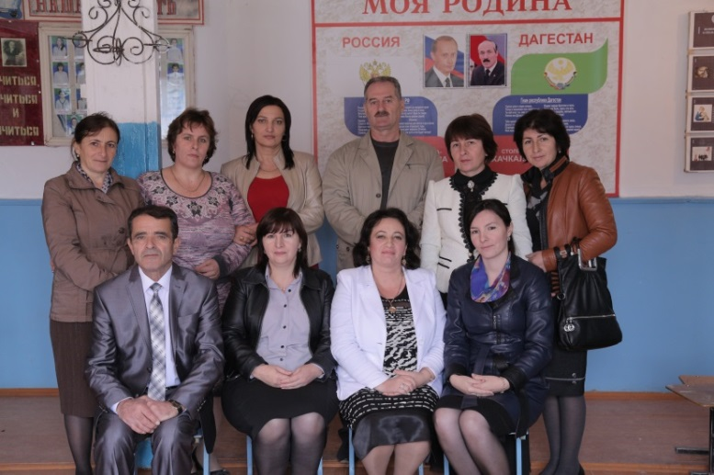
  - Кадровый состав

В 2014-2015 учебном году в школе работало 32 педагога. Главными задачами в работе с педагогическим коллективом были создание условий для самореализации учащихся в учебно-воспитательном процессе и развитии их ключевых компетенций; выявление накопленного опыта по отработке современных технологий, определение путей развития использования этих технологий; повышение квалификации учителей в области практического использования информационных технологий.

Стаж педагогической работы |  |  |  |  | пенсионеры
до 2-х лет | от 2-х  до 5-ти | от 5-ти до 10-ти | от 10-ти до 20-ти | свыше 20-ти | по возрасту | по выслуге
- | 1 | 2 | 3 | 26 | 6 | 9

В течение года учителя прошли курсы повышения квалификации.
НОО - 100%, ООО – 89%, СОО – 89%

Высшую категорию имеют 8 учителей, первую категорию имеют 19 учителей, без категории работают 5 учителей. До конца 2015 года они пройдут курсы повышения в городе Махачкала.

  - Учебная информационная работа школы
За последний год в школе произошли позитивные качественные изменения в области информатизации. Прослеживается положительная динамика притока вычислительной техники в школу, стали более доступны коммуникационные технологии всем участникам образовательного пространства.
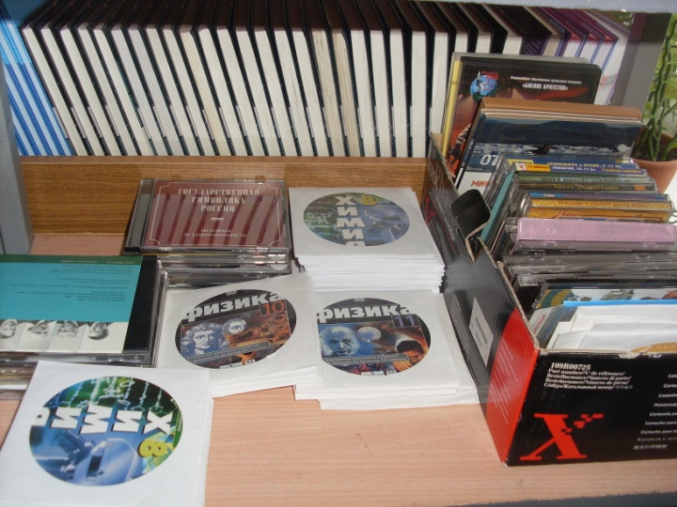
В школе функционируют компьютерный класс, кабинеты оснащены компьютерами для учителей, в начальных классах появились интерактивная доска и мультимедийный проектор, позволяющие использование электронных и цифровых образовательных ресурсов.

По всей школе работает сеть интернет. Все компьютеры диагностированы, установлено необходимое программное обеспечение: антивирус; архиваторы; пакет офисных программ; мультимедиа приложения. Установлен новый контент-фильтр SkyDNS для защита базы данных, ограничении доступа к сайтам экстремистского содержания, а также к сайтам запрещенных для образовательных учреждений. В целях информационной безопасности установлена антивирусная защита Kaspersky Internet Security. Создан список рекомендуемых ресурсов сети INTERNET для учителей и учащихся. Постоянно проводится техническая помощь и консультация работников школы по вопросам использования средств ИКТ.
В январе был проведен мастер-класс для учителей школы, в целях повышения компетентности и навыков владения информационными технологиями «Использование учебно-лабораторного оборудования в учебном процессе».
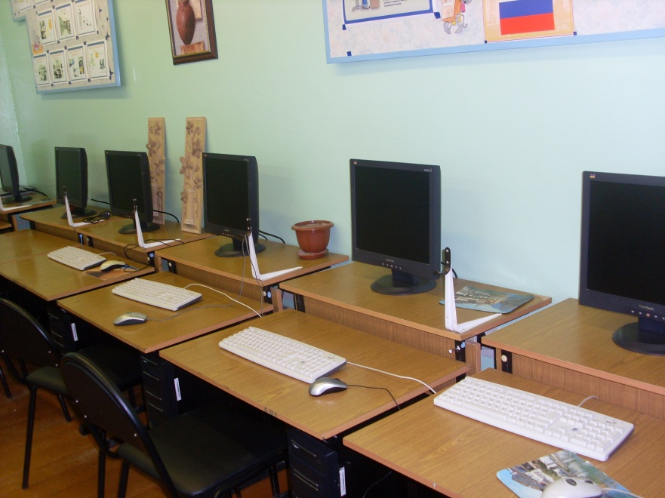
Педагоги используют разнообразные цифровые образовательные ресурсы, тематические коллекции, инструменты (программные средства) для поддержки познавательной деятельности школьников.
Все школьные мероприятия и праздники теперь проводятся с использованием информационных технологий.
Активно работает школьный сайт, где представлена полная информация о деятельности школы. Ежемесячно ведется мониторинг и заполнение отчетов в базе данных « Наша новая школа».
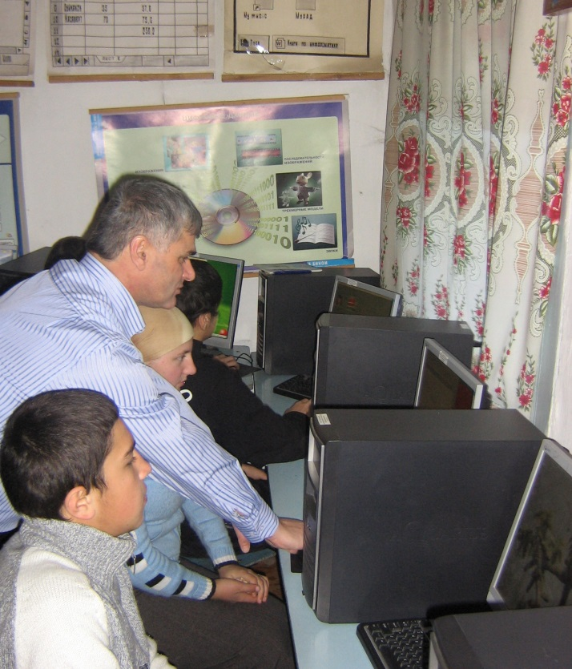
Школьный сайт http://lotusch.edumsko.ru/ — это, своего рода, визитная карточка школы. На страницах сайта школа знакомит посетителей Интернет, возможно, будущих учеников и их родителей с различными сторонами школьной жизни: историей и традициями школы, школьным коллективом, образовательной политикой, техническим оснащением школы, возможностями получения дополнительных образовательных услуг (через кружки, клубы, спортивные секции и пр.), и т. д. Школьный сайт нашей школы содержателен и интересен, включает в себя множество разделов.
  - Работа психологической службы школы
Цель работы в 2014 – 2015 учебном году педагога-психолога была следующая: содействие созданию социальной ситуации развития, соответствующей индивидуальным особенностям обучающимся и обеспечивающей психологические условия для успешного обучения, охраны здоровья и развития личности детей, их родителей (законных представителей), педагогических работников и других участников образовательного процесса.

Направления работы психолога
психодиагностика
психокоррекция
консультирование
профилактика
просвещение

В связи с этим в 2014-2015 учебном году было проведено:
Наименование мероприятия | Количество
Психодиагностические исследования | 6
Психоконсультирования: | 37
с родителями  с учащимися  с учителями | 9  19  9
Психокоррекция | 4
Психопрофилактические мероприятия: | 22
выступления на родительских собраниях  работа с учителями (педсоветы, семинары)  выступления на районных семинарах  развивающих групповых занятий | 12  5  1  4
Все направления психолого-педагогического сопровождения образовательного процесса в школе оказывали содействие ребенку в решении актуальных задач развития, обучения, социализации.
В психодиагностической работе особое внимание уделялось учащимся 1 и 5, 10 классов с целью выявления трудностей в обучении и успешной адаптации в коллективе, а также учащимся выпускных классов (9,11 классы) для выявления профессиональной направленности.
Сопровождение учащихся 5-го класса было организовано с целью изучения степени и особенности приспособления детей к новой социальной ситуации.
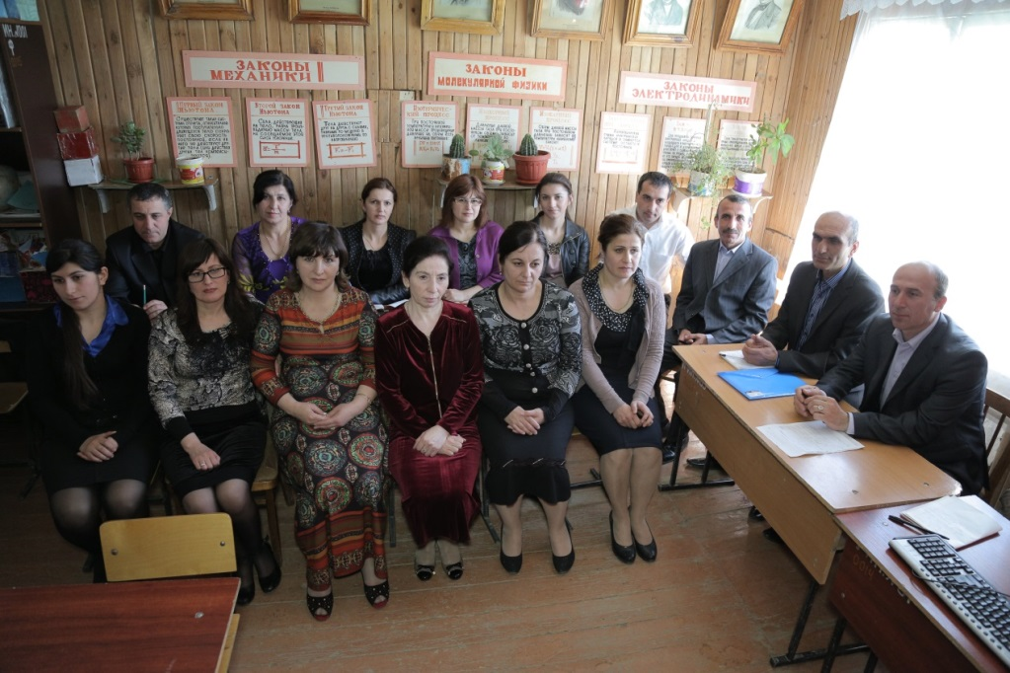
К проведению занятий вовлекались родители обучающихся В школе прошел практический семинар «Взаимодействие психологической службы с субъектами образовательного пространства»
Оказывая поддержку учащимся 9-го класса в решении задач самоопределения, саморазвития и выбора образовательного маршрута, было проведено исследование на изучение влияния уровня притязаний, мотивов труда и жизненных ценностей на осознанный выбор профессии. С учащимися 9-го и 11-го классов с целью психологического сопровождения процесса подготовки к ГИА проводились занятия с целью повышения стрессоустойчивости, а также психологического просвещения во время ситуаций испытания.
В 8, 9 -м классах велись занятия по программе «Профессия и карьера» по программе Г. В. Резапкиной. Цель курса: сформировать у учащихся реалистичный взгляд на выбор профессии с учетом их возможностей и требований рынка труда. В процессе занятий проходила диагностика профессиональных намерений в совокупности с личностными особенностями учащихся. Учащиеся получали рекомендации психолога, а также самостоятельно приходили к выводам относительно своей будущей профессиональной карьеры.

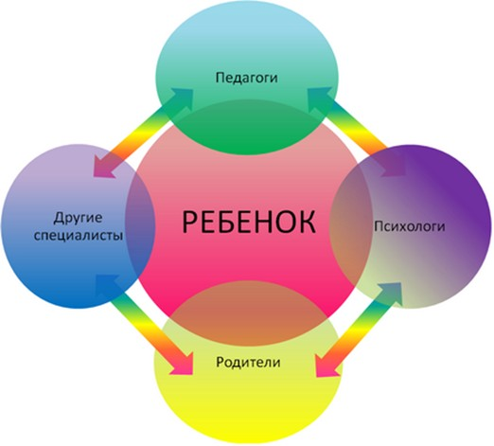

.
Психолог совместно с администрацией школы, классными руководителями, родителями, представителями ПДН ОМВД по Сулейман Стальскому району, Центром социальной помощи семье и детям вел профилактическую, просветительскую и правовую работу, направленную на борьбу с такими «болезнями», как алкоголизм, наркомания, табакокурение, бродяжничество, социальную дезадаптацию.
Главное в деятельности– взаимодействие с ближайшим окружением школьника и, в первую очередь, с его семьей. Выполняя эту функцию, социальный педагог стремится своевременно выявлять и, по возможности, устранять причину негативных явлений в поведении школьника.
Проведена социальная диагностика вновь зачисленных учащихся и основного контингента. На основе этих данных составлен социальный паспорт школы.
Категория | 2014 – 2015 уч.г. | 2013 – 2014 уч.г.
Дети, находящиеся под опекой | 0 | 0
Дети инвалиды | 7 | 7
Дети из многодетных семей | 57 | 51
Дети из неполных семей (матери одиночки) | 0 | 0
Дети из неполных семей (потеря кормильца) | 4 | 4
Дети из малообеспеченных семей | 4 | 3
Дети разведенных родителей | 7 | 7
Дети из неблагополучных семей | 0 | 0
Дети, состоящие на внутри школьном учете | 5 | 3
Дети, стоящие на учете в Комиссии по ДН и ЗП | 2 | 2
Дети, стоящие на учете в ОУУП ПДН ОМВД России по Сулейман Стальскому району | 0 | 0
Дети, склонные к бродяжничеству | 0 | 0

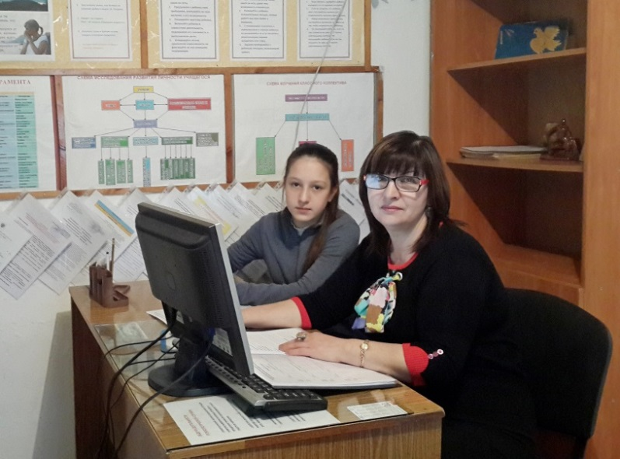
В течение учебного года с детьми велась профилактическая работа о предупреждении негативных фактов в поведении, учебной и внеурочной деятельности, в организации и проведении вечернего времени и досуговой деятельности. Отмечается положительная динамика у ребят, стоящих на внутри школьном контроле.
Второй год проводится работа по организации экспресс тестирования школьников на употребление наркотических и психотропных веществ. Результаты такой профилактической деятельности по показаниям отрицательные.
Забота о сохранении и укреплении здоровья школьников – одна из главных в организации учебно-воспитательного процесса школы. В течение учебного года в школе внедрялась профилактическая программа М.М. Безруких «Разговор о правильном питании», которая апробировалась во 2 и 7 классах. Анализ деятельности показал, что школьники заинтересованы в сохранении и укреплении своего здоровья, им не безразлично поведение отдельных учащихся в отношении к своему здоровью и здоровью окружающих.
Профилактические рейды во время осенних, зимних и весенних каникул школьников проводились систематически. В состав рейдов входили педагоги, классные руководители, психолог, родители.
Дни профилактики для школьников и их родителей, проводимые совместно со всеми профилактическими службами школы согласно планам, позволяют вести просветительскую работу, как среди учеников, так и среди родителей, пропагандировать здоровый образ жизни, показывать негативное воздействие вредных привычек, наркомании на растущий детский организм и окружающую среду, решать проблемные вопросы по сохранению здоровья и жизни подрастающего поколения, организации безопасного поведения в социальной среде.

- ВОСПИТАТЕЛЬНАЯ РАБОТА В ШКОЛЕ
  - Основные направления воспитательной работы
В 2014 – 2015 учебном году воспитательная работа школы осуществлялась в соответствии с целями и задачами школы на этот учебный год. Все мероприятия являлись звеньями в цепи процесса создания личностно-ориентированной образовательной и воспитательной среды. Эта работа была направлена на достижение воспитательных целей, на выполнение заявленных задач и на повышение эффективности учебно-воспитательного процесса в целом.
Главная цель воспитательной работы школы – создание условий для развития нравственной, гармоничной, физически здоровой личности, способной к творческому самоопределению.
Подводя итоги воспитательной работы за текущий учебный год, следует отметить, что педагогический коллектив школы стремился успешно реализовать намеченные планы, решать поставленные задачи. Основными формами и методами воспитательной работы являлись тематические классные часы, коллективные творческие дела, конкурсы, викторины, массовые спортивные соревнования, познавательные игры, беседы, экскурсии, походы.

Обучающиеся школы активно включались в жизнедеятельность ученического коллектива, в общешкольные мероприятия, в мероприятия района и другого уровня.

Наши достижения:
-2 место в районном конкурсе КВН;
-1 место в конкурсе сочинений «Память, которой не будет забвенья, память , которой не будет конца»(районный этап; ученица 11 класса Разуева Амина ,руководитель Магомедова Д.В.)
-1 место в конкурсе сочинений «Моя малая родина» (районный этап; ученица 9 класса Идрисова Сабрина, руководитель Гасанова А.Х.) Сочинение напечатано в республиканской газете «Орленок»;
-2 место в конкурсе «Символика РФ и РД»(районный этап, ученица 5 класса Абасова Индира , руководитель Рашидова М.С.);
-2 место в конкурсе «Раскрасим планету в зеленый цвет» (республиканский этап ,руководитель старшая пионервожатая Магомедова П.М.);
-2 место в конкурсе «Танцы народов Дагестана» (Магомедова Э.У., Магомедова Д.В., Эседова П.Р., Рашидова М.,С.);
-3 место в конкурсе «Национальная песня» (Мусаева Л.М., Алиметова Р.А);
-1 место в конкурсе чтеца «Живая классика» (районный этап ,ученица 6 класса Сейфулаева Минара , руководитель Магомедова Д.В.)
и Грамота за участие в республиканском этапе;
-1 место в конкурсе «Воспеваем Мужество, Героизм,,Победу» (районный этап)
и Грамота за активное участие (республиканский этап) .
школа также была отмечена руководством района и отделом образования за хорошую подготовку и проведение мероприятий, посвященных 70-летию Великой Победы.
(Вахта памяти, Парад наследников, Конкурс военно-патриотической песни)
- Много мероприятий было проведено и показано по местному телевидению:
«Праздник первого звонка», «День самоуправления», «Дерево мира», «Новогодняя сказка в начальной школе», «На планете толерантность»(подготовили кл.рук. 9 класса Мугудинова Н.М., 8 класса Магомедова П.М. и 4 класса Муслимова Р. М.), цикл мероприятий ,посвященных юбилею района(подготовили Магомедова П.М., Алиметова Р.А., Кадырова Р.М Муслимова Р.М.); мероприятие, посвященное 70-летию победы (подготовили учитель истории Магомедова Э.У.и учитель русского языка и литературы Гасанова А.Х.); «Прощай, азбука»(подготовили кл. рук. Разуева К.А. и учителя предметники Эседова П.Р., Абдулваагабова З.А.); «Последний звонок».

Особую активность проявили в этом учебном году - классные коллективы 4, 5, 10 класса.
В ноябре 2014 года был проведён педагогический совет по теме «Воспитание человека-обязанность, право, миссия школьного образования», где были рассмотрены условия для проявления и развития различных способностей, специальную систему поддержки талантливых учеников, для создания дополнительных возможностей по самореализации и творческому развитию каждого.
В целях стимулирования развития педагогического коллектива и воспитательной системы школы в этом учебном году обобщался опыт работы классного руководителя 10 класса Абакаровой З.Ш. по теме «Роль классного руководителя в организации деятельности ученического коллектива, развитие инициативы и самодеятельности учащихся».
Все направления воспитательной работы реализуются через традиционные школьные мероприятия. По сути традиции представляют собой исторически-культурное наследие, которое постоянно развивается с учетом современных реалий жизни. Такие традиции существуют и развиваются в школе. Школьные традиции являются тем звеном, которое объединяет учителей, учеников, выпускников и родителей. Наличие сложившихся традиций – это признак зрелого коллектива. Сложившиеся традиции придают школе то особое, неповторимое, что отличает нашу школу от других, и тем самым сплачивает школьный коллектив, обогащая его жизнь. Традиционные мероприятия делали школьную жизнь разнообразной и давали возможность проявлять себя учащимся и учителям в творческом плане.
В целях гражданско-патриотического воспитания в мае проводились Вахта Памяти, Парад наследников , посвящённые Великой Победе.
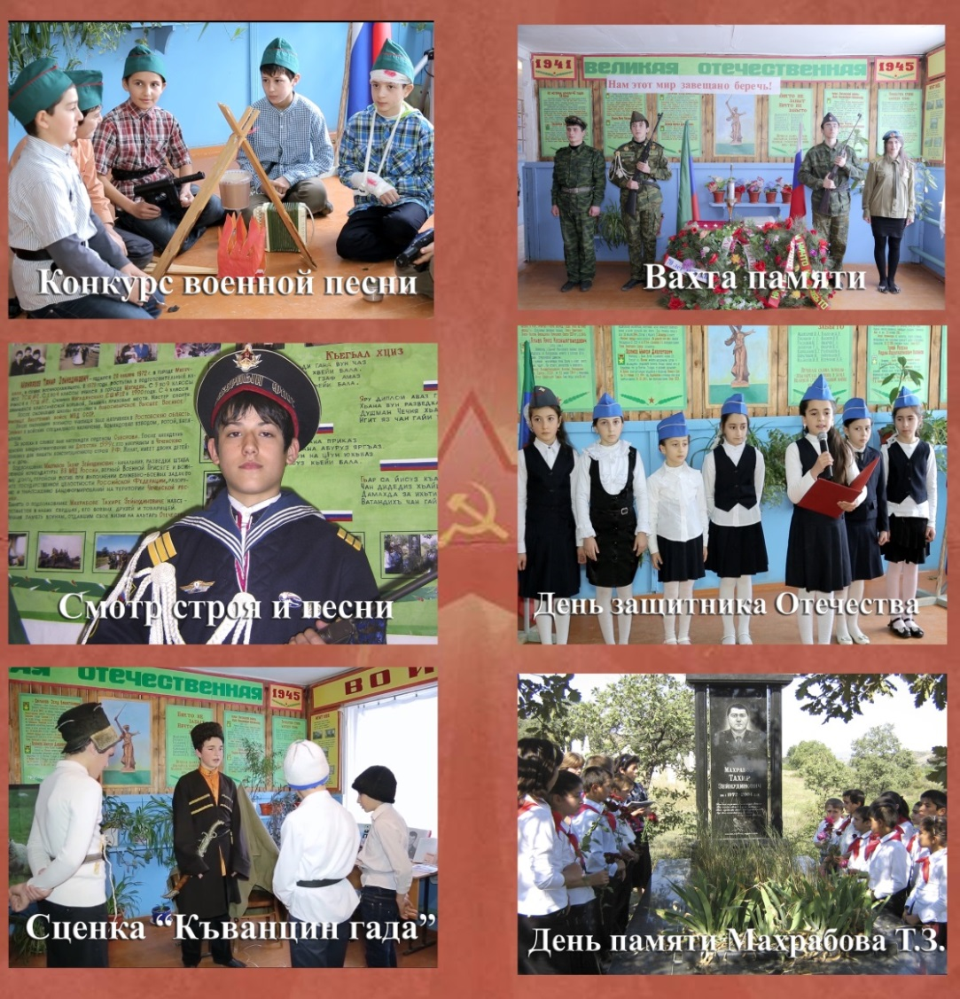
Были организованы встречи с ветеранами (тружениками тыла): Рустамовой А.М. и Данияловой Т.Д., возложение цветов на могилу Махрабова Т.З., встречи с участниками афганских и чеченских событий.
На протяжении всего учебного года классными руководителями велась работа по подготовке к празднованию 70-й годовщины Победы в Великой Отечественной войне согласно утверждённому плану.

Одним из основных направлений деятельности школы являлось сохранение и укрепление здоровья обучающихся согласно программе «Здоровье». Проблема здоровья детей занимает одно из главных мест в воспитательной работе нашей школы. Достижения школы в этом направлении на районном и республиканском уровнях, которыми мы гордимся:

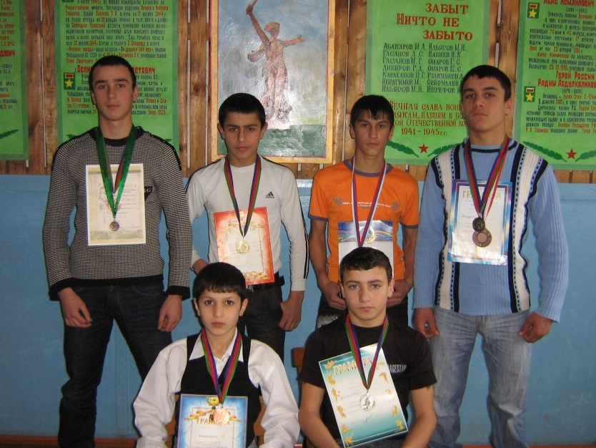

Мероприятие | Уровень | Участники | Результат
Соревнования по вольной борьбе | Районный | Рамазанов Ш.  (8 класс) | 1 место
Соревнования п вольной борьбе | Районный | Кадыров В  .(7 класс) | 3 место
58 спартакиада школьников по вольной борьбе | Районный | Кадыров В  (7класс) | 3 место
Соревнования по вольной борьбе | Районный | Сефералиев И.  (7 класс) | 2 место
Соревнования по вольной борьбе | Районный | Сефералиев И.  .(2 место) | 2 место
Президентские состязания | Районный | Команда | Участие
Соревнования по ушу-саньда | Зональное первенство РД | Абумуслимов А.  (9 класс) | 1 место
Соревнования по ушу-саньда | Зональное первенство РД | Ибрагимов Б.  (9 класс) | 1 место
Соревнование по ушу-саньда | Районный | Гасанов Р .  (9 класс) | - место

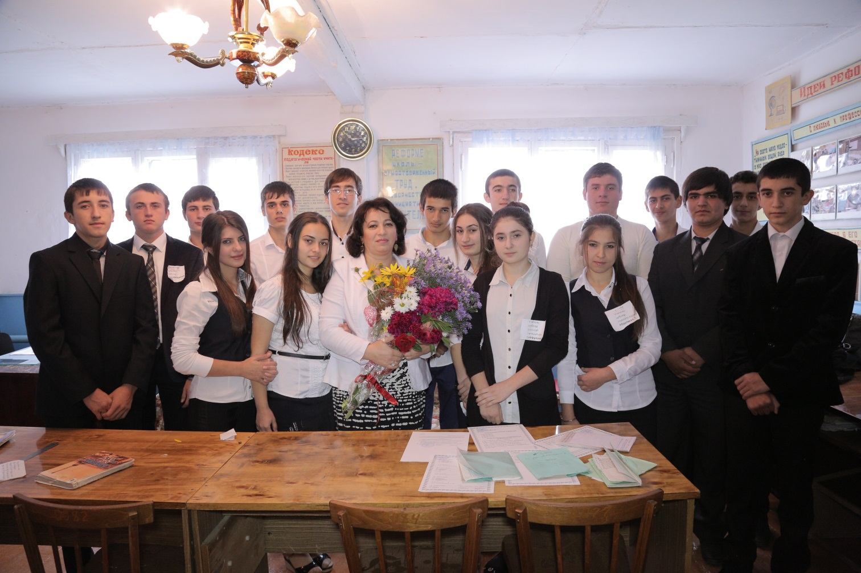

Работа органов ученического самоуправления

В течение года органами Школьного ученического самоуправления «Старостат» проводились рейды: «Школьный портфель», «Твой внешний вид», «Минутка - не шутка» ,проверялись дневники учащихся, состояние учебников. На заседаниях совета проводились беседы с нарушителями дисциплины, со слабо успевающими, с детьми из «группы риска». Ребята выступали с информацией о проделанной работе на общих ученических собраниях.
С целью развития системы ученического самоуправления в октябре проводится День самоуправления в рамках празднования Дня учителя. Уроки вели учителя-дублеры - обучающиеся 9-11 классов.
Школьный Ученический совет:
-руководил всей структурой ученического самоуправления;
-разрабатывал план своей работы, работы органов ученического самоуправления в целом, анализировал работу;
-принимал решения о поощрениях обучающихся.
Деятельность школьного ученического самоуправления строился на принципах:
-добровольность, равноправие всех членов самоуправления, законность и гласность;
приоритет интересов детей и подростков, приоритет общечеловеческих ценностей;
- открытость для всех облучающихся школы;
-уважение мнений меньшинства и большинства.
Таким образом, школьное самоуправление в 2014-2015 учебном году, развивалось поступательно. Но не стоит забывать, что процесс этот весьма трудоемкий и быстрых результатов не дает. Обучающиеся должны сами прийти к осознанию того, что их будущее целиком и полностью находится в их руках. Мы же, педагоги, должны задать правильный вектор движения и сделать все для того, чтобы наши дети, покинув стены родной школы, не потерялись во взрослой жизни, а шли по ней уверенной поступью сознательного гражданина.

  - Дополнительное образование
Система дополнительного образования в школе построена на деятельностной основе, охватывает все основные направления интересов школьников, расширяет и дополняет базовый и школьный компоненты Учебного плана, помогает создать индивидуальную образовательную среду для каждого ребенка, развивает мотивацию к учебно-познавательной и практической деятельности, помогает вести здоровый образ жизни, создает условия для развития и реализации творческих и интеллектуальных возможностей учащихся.
Все руководители творческих объединений в своей работе используют типовые, модифицированные и авторские программы. В проведении занятий педагоги используют широкий спектр форм и методов. В 2014-2015 учебном году работали 7 предметных и 2 творческих объединения.
В системе дополнительного образования работал 1 кружок от ДМШ.
.
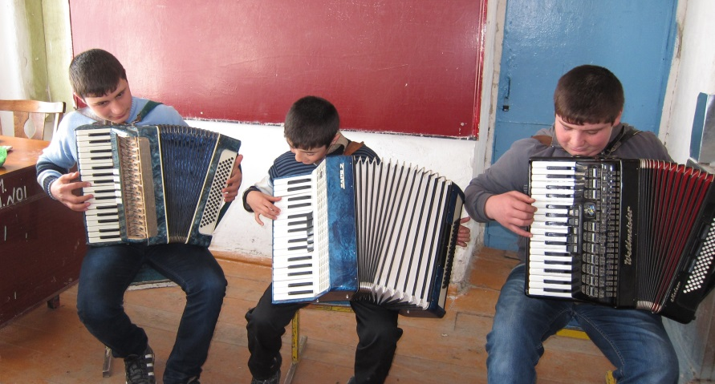

Школьные кружки:

№ п/п | Название кружка, секции | Руководитель кружка
1 | Квант. | Исакова М.А.
2 | Люби, цени и знай русский язык. | Мусаева Л.М.
3 | Булах. | Алиметова Р.А.
4 | Дружба. | Мугудинова Н.М.
5 | Электрон. | Магомедова Б.Р.
6 | Умелые руки. | Гусейнов Ф.М.
7 | Худ. Самодеятельность. | Сейфулаев М.А.
8 | Юный физик. | Керимов С.Р.
9 | Истоки. | Магомедова Э.У.

Учащиеся, занимающиеся в кружках и секциях - активные участники районных и республиканских, школьных конкурсов и спортивных мероприятий.
Условия, созданные в школе для внеурочной деятельности и организации дополнительного образования, способствуют развитию творческих способностей учащихся, их личному развитию и социализации.

- ОБЕСПЕЧЕНИЕ КОМПЛЕКСНОЙ БЕЗОПАСНОСТИ В ШКОЛЕ
  - Основные направления работы по обеспечению безопасности
В современных условиях проблема обеспечения безопасности и антитеррористической защищенности в МКОУ «Герейхановская СОШ №2 им .М. Дибирова» остается актуальной. Ее решение возможно только путем применения комплексного подхода, сочетающего в себе основные мероприятия по противодействию терроризму, предупреждению пожаров и возникновения чрезвычайных ситуаций, охране труда, профилактике детского дорожно-транспортного травматизма, мерам по развитию общей культуры обучающихся в области безопасности жизнедеятельности, обучение безопасному поведению в различных опасных и чрезвычайных ситуациях природного, техногенного и социального характера.
Безопасность образовательной среды – это совокупность мер и мероприятий образовательного учреждения, осуществляемых во взаимодействии с органами местного самоуправления правоохранительными структурами, другими вспомогательными службами и общественными организациями, обеспечения его безопасного функционирования, а также готовности сотрудников и обучающихся к рациональным действиям в чрезвычайных ситуациях.
Объектом обеспечения безопасности образовательного пространства являются обучающиеся и работники, предметом: охрана труда, пожарная и антитеррористическая безопасность, электробезопасность, гражданская оборона, дорожная безопасность.
Основной целью комплексной безопасности образовательной среды являлось обеспечение функциональной готовности образовательного учреждения к безопасной повседневной деятельности, а также к действиям в случае угрозы или возникновения чрезвычайных ситуаций.

В 2014-2015 учебном году проведена большая работа по созданию безопасных условий жизнедеятельности работников и обучающихся во всех сферах школьной деятельности: учебной, воспитательной, трудовой и осуществлялась по вышеперечисленным направлениям.
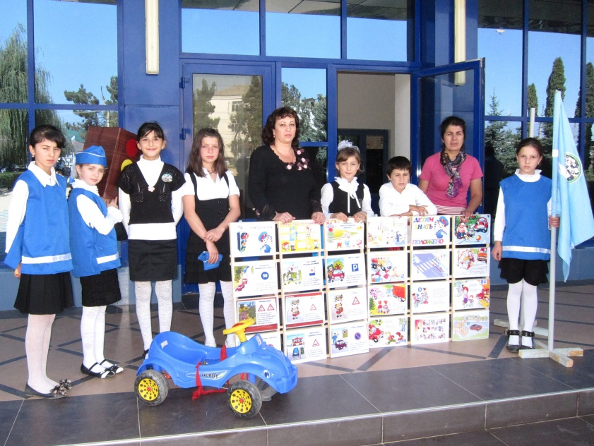
За 2014-2015 учебный период внештатных ситуаций не возникало.
Вся работа по профилактике и предупреждению ДДТТ в школе проводилась на плановой основе. Активизирована работа школьного отряда ЮИД «Светофор»: каждую четверть отрядом ЮИД совместно с большим советом школы выпускались памятки по ПДД, проводилась агитационная работа, конкурсы, выступления.
Большое внимание уделялось проведению классных часов по ПДД и профилактике ДДТТ, проводились театрализованные выступления по профилактике ДДТТ в начальной школе .
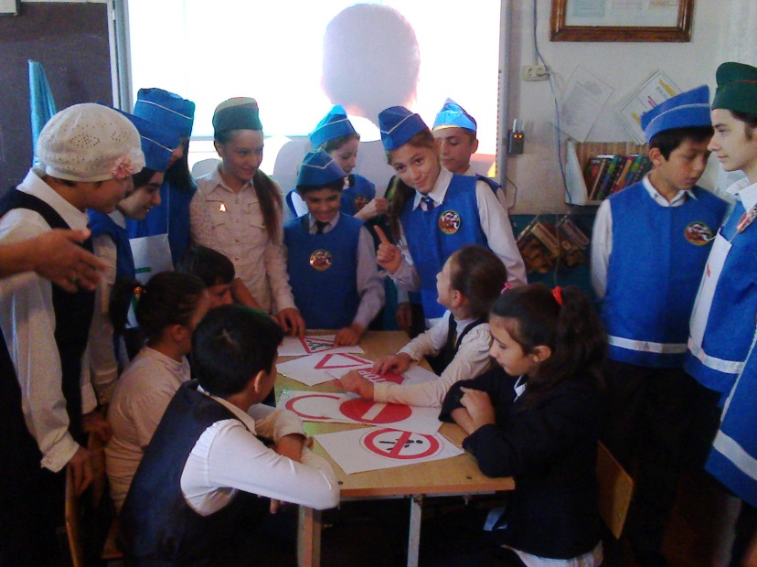
Команда обучающихся 5-7 классов приняла участие в конкурсе «Юный инспектор движения» на муниципальном уровне и заняла третье общекомандное место.
С учениками 10 класса в мае проведены военные сборы. В военных сборах приняли участие все юноши.
Результатом работы школы по перечисленным направлениям, участия обучающихся в мероприятиях по безопасности жизнедеятельности, деятельности школьных объединений, целенаправленной работы всего административно-управленческого, педагогического и обслуживающего персонала школы, взаимодействия с государственно-общественными структурами по вопросам безопасности стало отсутствие:
- чрезвычайных и внештатных ситуаций;
- фактов дорожно-транспортных происшествий с участием обучающихся, педагогов;
- преступлений и общественно опасных деяний в отношении работников, обучающихся;
- нарушений требований охраны труда, пожарной и антитеррористической безопасности.
Таким образом, все поставленные задачи по достижению главной цели «обеспечение функциональной готовности образовательного учреждения к безопасной повседневной деятельности, а также к действиям в случае угрозы или возникновения чрезвычайных ситуаций» выполнены.

- ПРИОРИТЕТНЫЕ ЦЕЛИ И ЗАДАЧИ РАЗВИТИЯ ШКОЛЫ

Основными целями и задачами на следующий учебный год являются:
- совершенствовать работу по самоконтролю и самоанализу деятельности учителей, обучению на основе диагностики, организации индивидуального подхода к каждому ребенку;
- повышение качества работы с одаренными детьми;
- совершенствовать методику преподавания с учетом более эффективного формирования ЗУН, проверяемых в ходе ЕГЭ;
- продолжить комплекс мероприятий, направленных на повышение эффективности системы обучения работников и обучающихся правилам поведения при чрезвычайных ситуациях природного, техногенного и социального характера, а также продолжить формирование у всех участников образовательного процесса сознательного и ответственного отношения к вопросам личной безопасности, воспитанию культуры безопасности;
- воспитание трудолюбия, способности к преодолению трудностей, целеустремленности и настойчивости в достижении результата;
- обновлять и развивать единую систему школьного и классного ученического самоуправления;
- формировать у учащихся представление о здоровом образе жизни, продолжать обновлять и развивать систему работы по охране здоровья учащихся;
- развивать внеурочную деятельность и дополнительное образование учащихся, направленные на формирование нравственной культуры, их гражданской позиции, расширение кругозора, интеллектуальное развитие, на улучшение усвоения учебного материала;
- разработать и реализовать систему работы образовательного учреждения по повышению педагогической культуры родителей (законных представителей).
-продолжать создание условий для комфортной образовательной среды, способствующей гармоничному формированию личности каждого ребенка и его адаптации к сложным быстроменяющимся условиям социальной среды через развитие социальных компетенций участников образовательного процесса; развивать профессиональное самосознание школьников.

Анализ
участия МКОУ «Герейхановская СОШ №2 им.Дибирова »
в ВОШ (количественный за последние 2 года)

1 | Этапы проведения ВОШ | Учебные годы | 2013-2014 уч год. | 2014-2015 уч год.
 | Школьный этап | Количество учащихся 5-11 классов | 201 | 222
 |  | Количество победителей | 50 | 56
 |  | Количество призёров | 153 | 166
2 | Муниципальный этап | Количество участников | 95 | 97
 |  | Количество победителей | 4 | 3
 |  | Количество призёров | 19 | 21

